Carpeta de A.D.A.
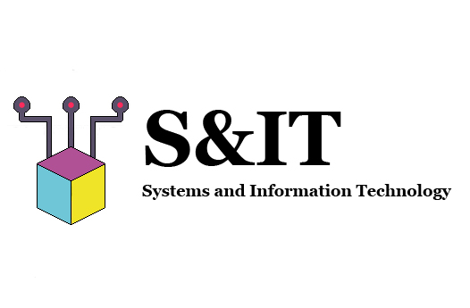
Solicitante:
I.T.S. – Instituto Tecnológico Superior Arias - Balparda.

Nombre de Fantasía del Proyecto: System and Information Technology.
Grupo de Clase: 3ºID.
Turno: Vespertino.
Materia: A.D.A. (Análisis y Diseño de Aplicaciones).
Nombre de los Integrantes del Grupo: Bruno Álvez da Cruz, Alejo Cabrera, Dylan Michaelsson, Matías Poy-Vázquez.

Fecha de entrega: 25/07/2022

Instituto Tecnológico Superior Arias Balparda
Gral. Flores 3591 esq. Bvar. José Batlle y Ordoñez - Montevideo

Objetivo

Presentar la documentación estipulada para la primera entrega de la materia “Análisis y Diseño de Aplicaciones” del proyecto de tercer año de E.M.T del instituto I.T.S. Arias Balparda. Esta carpeta brindará la información correspondiente para la entrega estipulada.

Alcance

Esta carpeta será utilizada para la presentación de la documentación del proyecto de tercer año de E.M.T. en la orientación “Énfasis en desarrollo y soporte” durante el año 2022.
Índice
1. Técnica/s de relevamiento 4
2. Modelo de formulario/s 4
3. ERS 4
4. Roles y perfiles de usuario 5
4.1. Roles 5
4.2. Perfiles de Usuario 5
Anexo A 6
Bibliografía 7
HOJA TESTIGO 8

1. Técnica/s de relevamiento

Vamos a usar la técnica Cuestionarios ya que tenemos varios candidatos a realizar una encuesta sobre la plantación de productos (Verduras, Frutas y Cereales) y quieren permanecer de una forma anónima.
Estas personas son confiables ya que son conocidos del Administrador de Redes.
Son personas que se comprometieron a contestar las preguntas de una forma seria y rigurosa.
También optamos por elegir este método ya que su presupuesto es menos costoso que el resto de las técnicas y además no se necesita a una persona especificada en la terma.
Otro motivo es que las preguntas son todas iguales para los encuestados brindándonos una amplia gama de respuestas.

2. Modelo de formulario/s

El modelo de formulario para relevamiento de datos se encuentra adjunto con la carpeta y también como hipervínculo en el Anexo A.

3. ERS

El documento ERS se encuentra adjunto con la carpeta del documento y también como hipervínculo en el Anexo A.

4. Roles y perfiles de usuario

4.1. Roles
La letra nos proveyó de 3 posibles roles:
- Productor.
- Cliente.
- Administrativo.

Administrativo, siendo el rol más alto de los tres, seguido de Productor para finalmente llegar al Cliente que es el de menor trascendencia en la escala jerárquica.

4.2. Perfiles de Usuario
Productor:
Gestiona sus datos, establece criterios de fertilización con nitrógeno a la siembra en estadio Z2.2(Escala Zadoks) y estadio Z3.0, gestiona sus predios y sus productos agrícolas y gestiona la compra de semillas e insumos.

Cliente:
Compra productos que vende la cooperativa.

Administrador:
Realiza ABMC de todos los datos de los cooperativistas y de los clientes, gestiona el calendario de siembra (comunica al productor cuando son las fechas próximas de siembra y cosechas), venta de semilla e insumos a productores y clientes.

Anexo A
Hipervínculos a continuación:
Documento adjunto: ERS.
Documento adjunto: Formulario de Datos.

Bibliografía

Usado para hacer el documento ERS.
Link: http://www.inf-cr.uclm.es/www/mpolo/asig/is4/ejemplo_ERS.pdf

HOJA TESTIGO

MATERIA: A.D.A

Nombre del Profesor: Esther Chiribao

Nota Final

